un modèle radical de résilience
pour les jeunes esprits

www.armourproject.eu

Guide du formateur
Atelier de Coaching et parentalité

Contribuer à prévenir la radicalisation en apprenant à coacher et à parenter les jeunes

Publié en mai 2021

Le contenu de cette publication relève de la seule responsabilité des auteurs et ne peut aucunement être considéré comme reflétant le point de vue de la Commission européenne.

Ce projet a été financé par le Fonds de l'Union européenne pour la sécurité intérieure — Police, en vertu de l'accord de subvention n ° 823683.

Table des matières

Présentation de l’atelier
3
Atelier pratique « Coaching et parentalité »
4
Pourquoi enseigner le Coaching et la parentalité ? La rationale du Guide
4
4
Compétences clés à développer
5
Méthodologie Scénario de l’atelier
7
5
Sujet
7
Public cible
7
Questions de base à répondre Concepts de base à adresser Enseignements clés
10
7
7
Exercices
10

Autres ressources Logistique
34
34

Exercices #1 Brainstorming – associations libres
11
#2 Définition (instruction)
13
#3 Établir un lien entre la parentalité, l'enseignement et le Coaching #4 Créez votre propre modèle
19
17
#5 Jeu de sentiments Bonbons (M&M)
20
#6 Comprendre les émotions
23
#7 Comment me décririez-vous ? #8 Changer vos croyances
27
25
#9 Les Chaises Musicales
32
30
#10 Cartographie de votre communauté

Présentation de l’atelier

Le Coaching et la parentalité sont deux types d'intervention psycho-éducative relativement nouveaux qui visent à fournir aux mentorés (et aux parents) la bonne compréhension émotionnelle et psychologique et les outils pour se soutenir et accompagner leurs enfants dans le traitement des émotions, la différenciation de soi, le renforcement positif, la gestion des situations stressantes, l'inclusion d'un soutien social, etc. L'objectif de cet atelier est de mettre en évidence et d'expérimenter des stratégies de Coaching et de parentalité qui pourraient permettre aux mentorés et aux parents de mieux comprendre les déclencheurs, les comportements, les décisions et les réactions, leur permettant d'empêcher qu'ils ne deviennent une partie active du processus de radicalisation/polarisation.

De plus, tenant compte du fait que les identités troublées et conflictuelles sont parmi les facteurs de poussée et d'attraction vers la radicalisation les plus cités (Stout, 2002), avec un sentiment d'identité décrit comme une « recherche de signification » (A. W. Kruglanski, 2014), la « recherche d'identité contribuant à un sentiment d'appartenance, de valeur et de but » (Dalgaard-Nielsen, 2008b), l'épanouissement personnel (Silverman , 2017), le manque d'estime de soi (Borum & Fein, 2017) (Chassman 2016) (Christmann, 2012) (Dawson, 2017) (Lindekilde, 2016) (Senzai, 2015), la frustration individuelle et l'insulte (Larry E. Beutler, 2007), les facteurs sociaux cognitifs comme la prise de risque et la réduction des contacts sociaux (Taylor & Horgan, 2006), la victimisation personnelle (C. &. McCauley, 2011), le déplacement de l'agression (Moghaddam, 2005), on ne peut que reconnaître la nécessité d'aborder les stratégies qui facilitent la différenciation de soi et le renforcement positif en tant que facteur de protection et bonne zone tampon contre la radicalisation.

Par conséquent, les exercices proposés dans le présent Guide visent à aider les participants à comprendre et à faciliter davantage les jeunes à internaliser les mécanismes et les stratégies de contrôle des émotions. Il fournit également de bonnes stratégies pour analyser les facteurs susceptibles d'affecter le bien-être et d'améliorer les liens sociaux et l'intégration. Cet atelier pratique jouera un rôle important en fournissant aux praticiens de première ligne les bons outils pour éduquer les adolescents à comment ne pas devenir victimes de la radicalisation et de la polarisation, en leur apprenant à mieux comprendre les choses qui pourraient affecter leur vie et en leur apprenant à apporter des changements dans un environnement rassurant.

Dix exercices décrits en termes de méthodologie, de temps, d'objectifs, de matériel et de résultats seront testés avec des professionnels de terrain qui interagissent avec des adolescents vulnérables à la radicalisation, puis reproduits à plus grande échelle dans chacun des pays impliqués dans le projet.

Atelier pratique « Coaching et parentalité »

La façon dont nous traitons nos enfants a un impact direct sur ce qu'ils croient d'eux-mêmes.
Ariadne Brill

Pourquoi enseigner le Coaching et la parentalité ?
Les techniques de Coaching et parentalité sont deux instruments essentiels qui jouent un rôle important dans le processus de développement de la formation et du renforcement de l'identité des adolescents. Le recours au Coaching et à la parentalité pour aborder la croissance personnelle et le développement des enfants n'est pas une forme de psychothérapie. Il s'agit toutefois d'une forme d'intervention psychoéducative, dans laquelle le modèle, le mentor, le coach ou le parent acquiert les compétences nécessaires pour faciliter la différenciation identitaire, le renforcement positif et l'épanouissement personnel du mentoré, de l'élève ou de l'enfant. Cette forme d'intervention crée des conditions propices à l'amélioration des cadres relationnels et engendre des changements de comportement positifs, tout en offrant un environnement rassurant pour l'exercice des compétences et des techniques. Étant donné que les processus de radicalisation sont souvent déclenchés par une « recherche d'identité contribuant à un sentiment d'appartenance, de valeur et de but » (Dalgaard-Nielsen, 2008b), l'épanouissement personnel (Silverman, 2017), le manque d'estime de soi (Borum & Fein, 2017) (Chassman, 2016) (Christmann, 2012) (Dawson, 2017) (Lindekilde, 2016) (Senzai, 2015), la frustration individuelle et l'insulte (Larry E. Beutler, 2007), le Coaching et la parentalité pourraient offrir les bons outils pour consolider la résilience et un environnement protecteur.

La rationalité du Guide
Ce Guide vise à fournir les programmes et le contenu réel de l’atelier pratique dédié aux techniques de résolution des conflits applicables aux interventions ciblant les jeunes qui sont soit vulnérables à la radicalisation, soit en voie de l'être. Il vise l'internalisation et la reproduction ultérieure de stratégies pratiques et concrètes et de compétences personnelles souhaitables dans la gestion de conflits qui peuvent fonctionner comme un motif sous-jacent de radicalisation, d'allégeance à des idéologies extrêmes, de discours personnels destructeurs et de violence. Les stratégies pratiques proposées par l’atelier portent à la fois sur les facteurs de risque de comportement violent et antisocial, ainsi que sur les facteurs de protection.

Les programmes et le contenu de l‘atelier devraient être utilisés en corrélation directe avec le matériel d'appui fourni dans le présent document.

Compétences clés à développer
Les principales compétences que les adolescents doivent aborder au cours de leur processus de développement émotionnel et comportemental, dans lequel les parents et les mentors/coachs jouent un rôle important, sont les suivantes :

Reconnaître et gérer les émotions - pour être en mesure de gérer toute situation difficile qui peut apparaître, les adolescents doivent d'abord développer leur capacité à identifier la source de leurs sentiments, pour être en mesure d'étiqueter correctement le problème. Lorsque les sentiments ne sont pas étiquetés correctement, ils peuvent devenir une source de violence ou de mauvais comportement, les adolescents cherchant à gérer leurs émotions de manière non constructive, parce qu'ils ne connaissent pas la source (Goleman, 1994) ;
Développer l'empathie – après avoir appris à étiqueter correctement leurs sentiments, les adolescents doivent développer leur capacité à comprendre les émotions de ceux qui les entourent, et le plus important, ils doivent apprendre à prendre ces sentiments en compte lorsqu'ils communiquent/interagissent. Par conséquent, l'empathie peut être enseignée de différentes manières, qu'il s'agisse d'aider les adolescents à sympathiser avec différents groupes culturels et religieux (éviter les attitudes discriminatoires) ou de sous-estimer les conséquences des préjugés et des hypothèses (Aronson, 2000) ;
Développer des compétences de travail d'équipe - dans la société actuelle, la capacité de coopérer et de travailler ensemble pour atteindre un objectif commun ou personnel est la clé de la survie - même un jeu vidéo nécessite de coopérer avec d'autres joueurs pour atteindre un niveau supérieur. De la même manière, dans la vie réelle, travailler ensemble joue un rôle important non seulement dans l'établissement d'interactions et de liens, mais aussi dans le travail pour un bien commun (Santrock J.W., 2001) ;
Reconnaître, éviter et arrêter les stéréotypes et la discrimination - après avoir appris à contrôler et à exprimer leurs sentiments envers eux-mêmes et envers les autres, les adolescents doivent développer leur compréhension de ce qui est un stéréotype et comment cela peut affecter la relation avec leurs partenaires. En outre, l'adolescence est l'étape de la vie la plus difficile en termes d'impact des stéréotypes sur les jeunes (par exemple, les stéréotypes de sexe, l'intimidation sexuelle, etc.).

La méthodologie
Cet atelier pratique est basé sur le développement des connaissances et des compétences à travers le modèle d'enseignement cognitif et comportemental, et le modèle d'apprentissage par la pratique. Son objectif principal est de fournir aux élèves un ensemble essentiel de compétences et de comportements facilement utilisables et adaptables lorsqu'ils sont confrontés à de jeunes individus expérimentant des identités troublées et conflictuelles dans leur développement vers l'âge adulte. Le laboratoire est conçu pour être utilisé comme un environnement rassurant où les participants peuvent apprendre et expérimenter de façons de répondre aux contextes liés au développement personnel et émotionnel des jeunes individus en lien avec l'isolement social, la polarisation et l'extrémisme. Les participants seront également encouragés à apprendre et à reproduire ces techniques chaque fois que cela sera approprié au sein des communautés.

L'objectif des exercices de Coaching et de parentalité décrits dans ce document est de permettre aux coachs, tuteurs, mentors ou parents de s'adapter en permanence, en termes de Coaching et de style parental, pour soutenir les jeunes personnes vulnérables à la radicalisation. En outre, les stratégies pédagogiques et parentales permettront aux parents de mieux comprendre le comportement, les décisions et les réactions de leurs enfants, ce qui leur permettra de fournir un environnement protecteur et d'aider les jeunes à développer potentiellement leur résilience aux facteurs de poussée et d'attraction de la radicalisation.

L’atelier propose des techniques qui aident les jeunes à gérer correctement leurs émotions (envers eux-mêmes et les autres) et à développer des compétences de travail d'équipe qui les aideront à interagir facilement avec leurs pairs et leurs parents. Il fournit aux professionnels impliqués dans l'interaction avec les jeunes des solutions pour encourager les jeunes à contrôler leurs émotions et leur comportement en faisant des choix qui répondent à leurs besoins de manière non destructive.

Techniques d'enseignement
Instructions
Démonstration
Jeu de rôle
Répétition dans des scénarios fictifs
Commentaires
Renforcement
Pratique étendue
Discussions dirigées
La simulation cognitive par le mentor qui pense à voix haute
Discussions libres
Autoapprentissage dissimulé (discours intérieur de l'élève)

Scénario de l’atelier

Sujet
Les techniques de Coaching et de parentalité - comprendre, apprendre à utiliser, s'intégrer dans l'interaction professionnelle quotidienne avec les personnes vulnérables à la radicalisation et à la violence - sont les stratégies et les techniques qui peuvent autonomiser les mentors, les coachs, les parents, les tuteurs et d'autres figures d'autorité dans la vie des adolescents pour développer efficacement des stratégies et des méthodes efficaces pour approcher la relation entre mentor mentoré, élève-coach, enfant-parent, etc. , afin de déterminer que les adolescents évitent de devenir victimes de polarisation et de radicalisation.

L’atelier comprendra dix sessions d'exercices (d'une heure chacune) et une première session de brainstorming visant à la fois à définir les principaux concepts utilisés pendant les exercices et à créer un espace où les répondants peuvent se sentir en sécurité et à l'aise les uns avec les autres.

Public cible
Les professionnels de première ligne travaillant avec des jeunes vulnérables à la radicalisation – enseignants, conseillers scolaires, travailleurs sociaux, policiers et agents de sécurité.

Questions de base à répondre:
Qu'est-ce que le Coaching ? Qu'est-ce que la parentalité ?

Comment les coachs/tuteurs/mentors/parents peuvent-ils comprendre l'expérience psychologique et émotionnelle de la puberté et des adolescents ?

Comment les jeunes peuvent-ils comprendre, contrôler et utiliser leurs propres sentiments à leur avantage ?

Comment les différents styles de Coaching et de parentalité peuvent-ils influencer le développement social et psychologique des adolescents ?

Les stéréotypes affectent-ils le comportement des adolescents dans leurs relations avec leurs paires ?

Concepts de base à adresser
Coaching: d'une part, le concept est parti d'un processus de consultation et s'est développé au fil du temps sous l'influence d'une gamme d'approches thérapeutiques ou de développement personnel, qui tendent à aller plus loin et à être plus prolongées, plutôt que l'approche orientée vers les objectifs, qui vise des résultats immédiats (Stober & Grant, 2006). D'autre part, le Coaching de vie a été défini comme un partenariat professionnel entre un

formateur et une personne axé sur la découverte de l'orientation de sa vie, et fondé sur une approche holistique et basée sur l'action qui favorise le processus de compréhension de l'objectif général de la vie (Gilmore, et al., 2012, p. 1).

Parentalité ou style parental : la façon dont les enfants, en général, perçoivent la somme des comportements et des pratiques utilisés par leurs parents au cours de leur vie afin de façonner leur processus de développement (Baumrind, 1991). Il se compose de deux dimensions principales, comme suit (Stavrinides & Nikiforou, 2013, p. 60) :
- l'exigence – qui décrit les attentes des parents en ce qui concerne le comportement et la socialisation de leurs enfants ;
- la réactivité – qui fait référence à la tendance générale du parent à offrir à ses enfants de la chaleur, des attitudes positives et du soutien.
Suivi psychologique: même si le terme a échappé à la définition pendant des années, en 2010, 29 les associations de conseil - y compris l'American Counselling Association (ACA) et toutes ses 19 divisions sauf deux, ainsi que l'American Association of State Counselling Boards (AASCB), le Council for the Accreditation of Counselling and Related Educational Programs (CACREP), le National Board for Certified Counsellors (NBCC), le Council of Rehabilitation Education (CORE), la Commission of Rehabilitation Counsellor Certification (CRCC), et le Chi Sigma Iota (counselling Honour Society international) – ont accepté une définition commune du terme, laquelle prévoit que le conseil est une relation professionnelle qui habilite divers individus, familles et groupes à atteindre des objectifs de santé mentale, de bien-être, d'éducation et de carrière (Kaplan, Tarvydas, & Gladding, 2013, p. 366).
Coaching: traditionnellement, le Coaching a été défini comme une relation entre un mentor plus âgé et plus expérimenté et un protégé plus jeune et moins expérimenté dans le but d'aider et de développer la carrière du protégé (Kram, 1985) (Levinson, Darrow, Klein, Levinson et McKee, 1978).
Émotion: un épisode de changements interdépendants et synchronisés dans les états de la totalité ou de la plupart des cinq sous-systèmes de l'organisme (qui sont le traitement de l'information, le soutien, l'exécutif, l'action, le suivi) en réponse à l'évaluation d'un événement stimulant externe ou interne pertinent pour les préoccupations majeures de l'organisme (Scherer, 2001) – pour plus d'informations sur ce sujet, voir la figure 1 ci-dessous ;
Convictions: propositions qui sont tenues pour vraies et qui sont « acceptées comme guides pour évaluer l'avenir, sont citées à l'appui de décisions ou sont invoquées dans des jugements sur le comportement d'autrui » (Goodenough, 1963, p. 151). En outre, le concept de la conviction peut également être défini comme « un moyen de décrire une relation entre une tâche, une action, un événement ou une autre personne et une attitude d'une personne à son égard » (Eisenhart, Shrum, Harding et Cuthbert, 1988, p. 53) ;

Travail d'équipe : travail effectué par des personnes travaillant en équipe, c'est-à-dire avec un effort concerté (The Oxford English Dictionary, 2e éd., 1989) ; action combinée d'un groupe, en particulier lorsqu'elle est efficace et efficiente (Oxford Dictionary of English, 2e éd., 2005) ; coopération entre ceux qui travaillent ensemble en équipe (Chambers 21st Century Dictionary, 1996) ;
Stéréotype: une image typique qui vient à l'esprit en pensant à un groupe social particulier (Lippmann, 1922). Les premières recherches ont décrit le processus des stéréotypes comme un processus de pensée inflexible et défectueux, mais des recherches récentes mettent l'accent sur les aspects fonctionnels et dynamiques des stéréotypes (Dovidfio, Hewstone, Glick, & Esses, 2010, p. 7). Par conséquent, les stéréotypes peuvent être considérés comme des schémas cognitifs utilisés par les percepteurs sociaux pour traiter l'information sur les autres (Hilton et von Hippel, 1996). Les stéréotypes reflètent non seulement les croyances sur les traits caractérisant les membres typiques du groupe, mais contiennent également des informations sur d'autres qualités telles que les rôles sociaux, la mesure dans laquelle les membres du groupe partagent des qualités spécifiques et influencent les réactions émotionnelles des membres du groupe (Dovidfio, Hewstone, Glick, & Esses, 2010, p. 7).
Discrimination: un comportement biaisé, qui comprend non seulement les actions qui nuisent ou désavantagent directement un autre groupe, mais aussi celles qui favorisent injustement son propre groupe (créant un désavantage relatif pour les autres groupes) (Dovidfio, Hewstone, Glick, & Esses, 2010, p. 9). Selon Allport, la discrimination est fondée sur le refus « d'accorder aux individus ou aux groupes de personnes l'égalité de traitement qu'ils souhaitent » (Allport, 1954, p. 51). En outre, la notion de discrimination renvoie également aux « actions visant à maintenir les caractéristiques du propre groupe et la position privilégiée au détriment du groupe témoin » (Jones, 1972, p. 4).
Fonction émotion | Sous-système de l'organisme et substrats majeurs | Composante émotion
Évaluation des objets et des événements | Traitement de l'information (CNS) | Composante cognitive (évaluation)
Régulation du système | Assistance (CNS, NES, ANS) | Composante neurophysiologique (symptômes corporels)
Préparation et direction de l'action | Exécutif (CNS) | Composante motivationnelle (tendances d'action)
Communication de la réaction et de l'intention comportementale | Action (SRS) | Composante expression motrice (expression faciale et vocale)
Surveillance de l'état interne et de l'interaction organisme-environnement | Suivi (SNC) | Composante de sentiment subjectif (expérience émotionnelle)
Note: CNS = système nerveux central; NES = système neuro-endocrinien; ANS = système nerveux autonome; SNS = système nerveux somatique
Figure 1. Relations entre les sous-systèmes organisationnels et les fonctions et composantes des émotions
(source : Scherer KR. Que sont les émotions? Comment peuvent-ils être mesurés ? Documentation en sciences sociales. 2005 ;44(4) :695-729)

Enseignements clefs
Comprendre les techniques de parentalité et de Coaching
Obtenir une meilleure image des concepts tels que les émotions, la discrimination, les stéréotypes, les convictions et le travail d'équipe
Apprendre à mieux interagir avec les adolescents et à les aider à renforcer leur résilience face à la radicalisation et à l'extrémisme violent
Soutenir les capacités et les compétences des adolescents à négocier avec des valeurs et des allégeances contradictoires à des communautés différentes et parfois opposées (de paires, de croyance, d'ethnicité, d'orientation sexuelle, etc.)
Soutenir les capacités des jeunes à interagir en termes positifs, à résoudre les conflits et à créer de meilleures connexions

Exercices
Types d'exercices à développer :

Reconnaître le problème
Repérer et définir le problème
Identifier les tactiques utilisées pour résoudre le problème
Améliorer les tactiques – quel était le problème ? Quel était l'objectif ? Quelle était la barrière ? Comment le problème a-t-il été réglé? Comment aurions-nous pu le résoudre mieux ?
- Fournir des solutions alternatives
- Test de suivi

1
Brainstorming – associations libres

Exercice No 1 : | Brise-glace – Inspirez-moi !
Objectif | Encourager les participants à apprendre les uns des autres et à créer une dynamique positive au sein du groupe.  Créer une compréhension commune au sein du groupe sur ce que l'éducation parentale et le Coaching signifient, comment ils affectent le développement, etc.
Public cible | Regroupement par âge – puberté/jeunes/adultes
Temps | 30 minutes
Matériel | Tableau de papier, marqueurs et/ou ordinateur, écran de vidéoprojecteur, smartphone
Description | Brise-glace 1 : Mon formateur inspirant  Le formateur se présente brièvement, ensuite il demande aux participants de se présenter. Les participants resteront en cercle pour encourager l'interaction et les discussions.  Le formateur demande aux participants de répondre aux questions suivantes en n'écrivant pas plus de trois mots sur une feuille de papier.  - « Comment pouvez-vous décrire un bon formateur/ mentor ? »  - « Comment pouvez-vous décrire un bon parent ? »  - « Y a-t-il une certaine personne/personnage dans un livre ou un film/dessin animé que vous pouvez considérer comme un modèle inspirant ? »  - « Si votre modèle est une personne réelle, comment cette personne a-t-elle influencé votre développement ? »  Remarque : Si un ou plusieurs participants ne savent pas écrire, il leur sera demandé de répondre aux questions par dessin.  Ensuite, chaque participant choisit un partenaire et partage les réponses avec lui/elle.  Enfin, une discussion de deux minutes est utilisée par le formateur pour rassembler les définitions possibles sur un tableau de papier.

Brise-glace 2 : modèle de Brainstorming intéressant, plus, moins
La session de Brainstorming servira de brise-glace pour déterminer les participants à s'engager dans un processus de réflexion critique afin de donner une définition pratique de concepts tels que le Coaching, la parentalité et les services de conseil.
Étape 1 : Chaque participant recevra quatre feuilles de papier de différentes couleurs (rouge pour le parent, bleu pour le formateur, jaune pour le mentor et vert pour le conseiller) et sera invité à dessiner un tableau avec trois colonnes (une pour plus, une pour moins et une pour intéressant).
Étape 2 : Pendant cinq minutes, chaque participant sera invité à noter tous les aspects positifs possibles de chaque rôle mentionné ci-dessus, en tenant compte de la relation qu'il peut développer avec chaque figure - parent, formateur, mentor et conseiller).
Étape 3 : Pendant cinq minutes, chaque participant devra noter tous les aspects négatifs possibles pour chaque catégorie.
Étape 4 : Pendant cinq minutes, on demandera à chaque participant d'écrire toutes les choses intéressantes au sujet de chaque catégorie (y compris les implications et les résultats positifs) dans la colonne 'intéressant'.
Remarque : Si un ou plusieurs participants ne peuvent pas écrire, ils : (a) travailleront en binôme avec un autre participant qui notera ses réponses ou
(b) formeront un petit groupe distinct et répondront aux questions par une discussion dirigée par le modérateur, qui fera la synthèse écrite de leurs réponses.
Étape 5 : Réflexion de groupe. Toutes les tables seront regroupées. Trois colonnes – le positif, le négatif et l'intéressant seront créées pour chaque catégorie mentionnée précédemment. Le formateur encouragera les participants à identifier les aspects communs et à les présenter au groupe en tant que mots clés.
METHODE D’APPRENTISSAGE | Instruction, discussion guidée, simulation cognitive par le mentor qui pense de la même façon
Support visuel | Tableau de papier, papier coloré

2
Définition (instruction)

Exercice n ° 2 | Analyse conceptuelle étendue – formation, parentalité, Coaching, conseil
Objectif | Mieux comprendre les principaux concepts.
Public cible | Regroupement par âge– adolescent/adulte
Temps | 30 minutes
Matériel | Diapositive PowerPoint et/ou document et/ou tableau de puzzle avec des parties de définitions à faire correspondre dans les équipes
Description | Clarifier ce que la formation, la parentalité, le Coaching et le conseil signifient réellement.  Les participants reçoivent une série de déclarations et sont invités à travailler en binômes pour évaluer les définitions et la façon dont elles reflètent les caractéristiques des quatre concepts discutés lors de l'exercice précédent (voir ci-dessous). Ils sont encouragés à discuter de la partie des définitions qu'ils jugent la plus exacte et la plus pertinente. Ensuite, les idées sont partagées avec l'ensemble du groupe.
METHODE D’APPRENTISSAGE | Discussion dirigée, simulation cognitive comme le mentor pense à haute voix, pratique étendue, travail d'équipe
Support visuel | Diaporama Power point, polycopiés, cartes

Conseils
Étape 1 : Les participants seront divisés en deux groupes et recevront deux jeux de cartes – l'un avec les concepts qu'ils doivent définir et l'autre avec les définitions académiques des quatre concepts. Le formateur les encouragera à lire attentivement et à essayer de les apparier au sein des groupes.
Les définitions qui seront utilisées sont les suivantes :
Coaching: d'une part, le concept est parti d'un processus de consultation et s'est développé au fil du temps sous l'influence d'une gamme d'approches thérapeutiques ou de développement personnel, qui tendent à aller plus loin et à être plus prolongées, plutôt que l'approche orientée vers les objectifs, qui vise des résultats immédiats (Stober & Grant, 2006). En revanche, le

coaching de vie est défini comme un partenariat personnel entre un entraîneur et une personne axée sur la découverte de l'orientation de sa vie, et est fondé sur une approche holistique et basé sur l'action qui favorise le processus de compréhension de l'objectif général de la vie (Gilmore, et al., 2012, p. 1).

Parentalité - parentage ou style parental : la façon dont les enfants, en général, perçoivent la somme des comportements et des pratiques utilisés par leurs parents au cours de leur vie afin de façonner leur processus de développement (Baumrind, 1991). Il se compose de deux dimensions principales, comme suit (Stavrinides & Nikiforou, 2013, p. 60) :
- l'exigence – qui décrit les attentes des parents en ce qui concerne le comportement et la socialisation de leurs enfants ;
- la réactivité – qui fait référence à la tendance générale du parent à offrir à ses enfants de la chaleur, des attitudes positives et du soutien.

Suivi psychologique: même si le terme a échappé à la définition pendant des années, en 2010, 29 les associations de conseil - y compris l'American Counselling Association (ACA) et toutes ses 19 divisions sauf deux, ainsi que l'American Association of State Counselling Boards (AASCB), le Council for the Accreditation of Counselling and Related Educational Programs (CACREP), le National Board for Certified Counsellors (NBCC), le Council of Rehabilitation Education (CORE), la Commission of Rehabilitation Counsellor Certification (CRCC), et le Chi Sigma Iota (counselling Honour Society international) – ont accepté une définition commune du terme, laquelle prévoit que le conseil est une relation professionnelle qui habilite divers individus, familles et groupes à atteindre des objectifs de santé mentale, de bien-être, d'éducation et de carrière (Kaplan, Tarvydas, & Gladding, 2013, p. 366).

Mentorat: traditionnellement, le mentorat a été défini comme une relation entre un mentor plus âgé et plus expérimenté et un protégé plus jeune et moins expérimenté dans le but d'aider et de développer la carrière du protégé (Kram, 1985) (Levinson, Darrow, Klein, Levinson et McKee, 1978).
Remarque : Si un ou plusieurs participants ne savent pas lire, ils seront aidés par un autre membre du groupe de travail dont ils font partie, qui lira les définitions pour eux et les aidera à faire les correspondances.

Étape 2 : Les résultats de l'exercice de synthèse seront présentés par chaque groupe lors d'une « session plénière » avec Le formateur qui dirige la discussion. En se concentrant sur le résultat de la session de mix-and-match et sur les mots clés qui ont été identifiés comme importants pour définir chaque concept lors du premier exercice, Le formateur demandera aux participants de discuter au sein de chaque groupe des mots clés afin de développer une compréhension commune du concept de coaching, de parentalité, de mentorat et de suivi.

Les définitions seront complétées sous une forme telle que : Définition du coaching en groupe :

Définition de la parentalité en groupe :

Définition de groupe du mentorat :

Définition de groupe du conseil :

Documents à distribuer

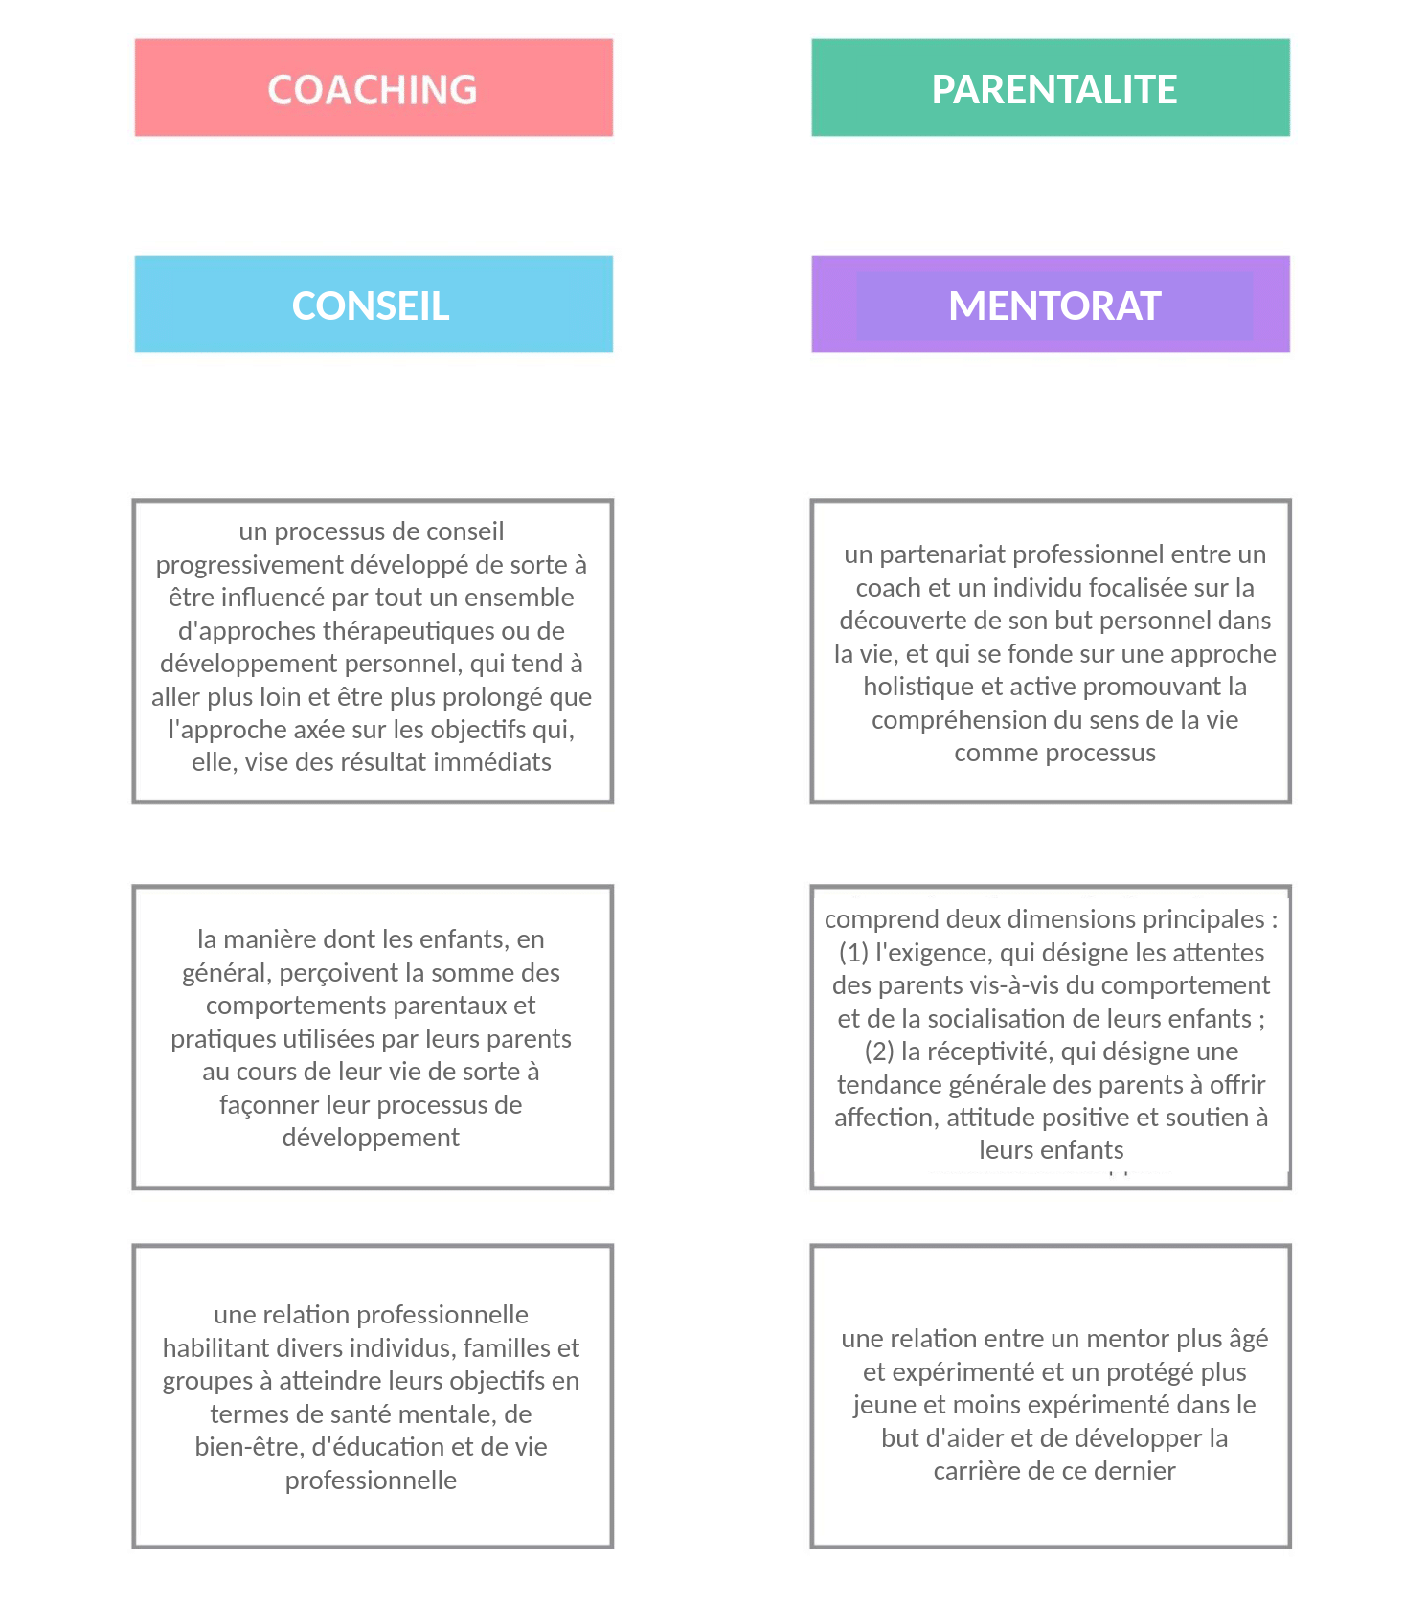

3
Établir des liens entre la parentalité, l'enseignement et le coaching

Exercice n ° 3 | Établir des liens entre la parentalité, l'enseignement et le coaching
Objectif | Déterminer les participants pour identifier les liens entre les parents-enseignants-coachs et la mesure dans laquelle une figure de parent/enseignant/coach peut les aider à résoudre les différents problèmes auxquels ils sont confrontés, sans interférer avec leur propre volonté.
Public cible | Regroupement par âge – jeunes/adultes
Temps | 30 minutes
Matériel | Papier, couleurs
Description | Étape 1 : Le formateur demandera aux participants de se diviser en quatre groupes (pas plus de 3-4 personnes pour chaque groupe), chaque groupe recevant une couleur différente.  Étape 2 : Sur la base des définitions élaborées lors de l'exercice précédent, dans chaque groupe, les participants seront invités à jouer le rôle d'un parent, d'un enseignant, d'un formateur et d'un élève, ce dernier étant confronté à un problème personnel (Le formateur fournira au participant le contexte du problème – l'élève est un résident musulman étranger qui est confronté à la stigmatisation de ses collègues en classe). Les participants qui agissent en tant que parent, enseignant et formateur essaieront d'aider l'élève sans donner de conseils.  Étape 3 : Après le jeu de rôle, les participants seront invités à créer l'image d'un parent/enseignant/formateur, en tenant compte de leur expérience récente, en mettant l'accent sur les principales caractéristiques de chacun des trois « rôles ». Ils devront en outre relier les trois « rôles » conformément au modèle ci-dessous (Figure 2), afin d'identifier les caractéristiques communes, en dessinant une carte pour montrer l'intersection des trois rôles de leur point de vue.  Étape 4 : Chaque équipe présentera les résultats dans une « session plénière » et Le formateur regroupera toutes les réponses pour construire une matrice unique montrant les liens entre le rôle d'un parent, d'un formateur et d'un enseignant, perçus par les participants.

Étape 5 : Le formateur invitera tous les participants à une discussion de groupe sur les questions suivantes :
- Comment le parent/l'enseignant/le coach a-t-il été efficace pour éviter de donner des conseils et d'agir ?
- Comment le parent/l'enseignant/le coach aurait-il pu aider l'élève plus efficacement ?
- Dans quelle mesure était-il difficile pour le parent/l'enseignant/le coach d'aider l'élève sans donner de conseils ?

Référence : UNESCO, http://www.unesco.org/education/mebam/module_2.pdf
METHODE D’APPRENTISSAGE | Discussions libres, discussion dirigée, jeu de rôle
Support visuel | Un vidéoprojecteur qui affichera le modèle de la matrice.

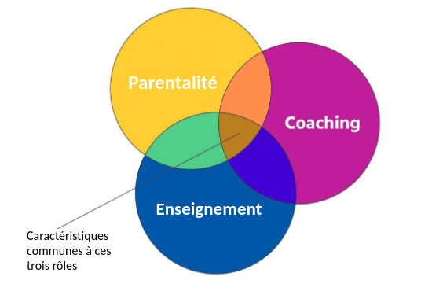

Figure 2. Coaching vs Parentalité vs Enseignement

4
Construire votre propre modèle de rôle

Exercice n ° 4 | Construire votre propre modèle de rôle
Objectif | Dans le processus de développement personnel vécu pendant l'adolescence, les jeunes ont tendance à copier dans les actions et les comportements la personne qu'ils apprécient le plus (un parent, un ami plus âgé, un super-héros, une star de cinéma, etc.). Ces exercices aideront les participants à construire leur propre modèle de rôle à partir de la personne qu'ils considèrent comme la plus influente dans leur vie.
Public cible | Regroupement par âge – puberté/jeunes
Temps | Une heure
Matériel | Papier, couleurs
Description | Étape 1 : Le formateur demandera à chaque participant de penser à une personne qui l'a le plus influencé et d'écrire les principales caractéristiques de ce modèle, ainsi que sa motivation à considérer cette personne comme la plus influente dans sa vie.  Étape 2 : Les participants seront invités à réfléchir à trois inconvénients majeurs du développement personnel des jeunes aujourd'hui et à les énumérer.  Étape 3 : Les participants seront invités à réfléchir et à décrire la façon dont leur figure modèle peut les aider à minimiser les effets des inconvénients.  Étape 4 : Les participants seront invités à réfléchir et à noter trois autres caractéristiques qu'ils considèrent qu'un modèle devrait posséder (autres que celles déjà identifiées en relation avec la personne décrite).  Remarque : Pour les participants qui ne savent pas écrire, le modérateur créera un petit groupe de travail pour discuter des points mentionnés ci-dessus.  Étape 5 : Le formateur invitera chaque participant à présenter son modèle de rôle devant le groupe, en engageant tous les participants à commenter et à discuter.
METHODE D’APPRENTISSAGE | Discussions libres
Support visuel | -

5
Jeu des sentiments aux M&M

Exercice n ° 5 | Jeu des sentiments aux M&M
Objectif | Déterminer les participants à exprimer leurs sentiments de manière active et amusante, en reliant les couleurs à différentes émotions. L'exercice les aidera également à identifier différents contextes et situations qui les ont fait ressentir d'une manière spécifique et les encouragera à parler de leurs émotions avec d'autres personnes.
Public cible | Regroupement par âge – puberté/jeunes
Temps | 30 minutes
Matériel | M&Ms, formulaires, stylo
Description | Étape 1 : Le formateur fournira à chaque participant 7 dragets M&M (de couleurs différentes) et lui demandera de remplir un formulaire (voir Figure 3 ci-dessous) conformément aux exigences fournies dans la Figure 4 qui seront projetées pendant l'exercice.  Étape 2 : Les participants formeront de petits groupes (maximum 4 participants) et discuteront de leurs résultats, en identifiant des situations et des expériences similaires.  Remarque : Les participants qui ne savent pas lire ou écrire travailleront en binômes de deux avec d'autres participants qui les aideront à résoudre les exigences de l'exercice.
METHODE D’APPRENTISSAGE | Discussions libres
Support visuel | Un vidéoprojecteur qui affichera les exigences pour l'exercice.  Copies imprimées du formulaire présenté à la figure 3.

Figure 3. Formulaire à remplir par les participants

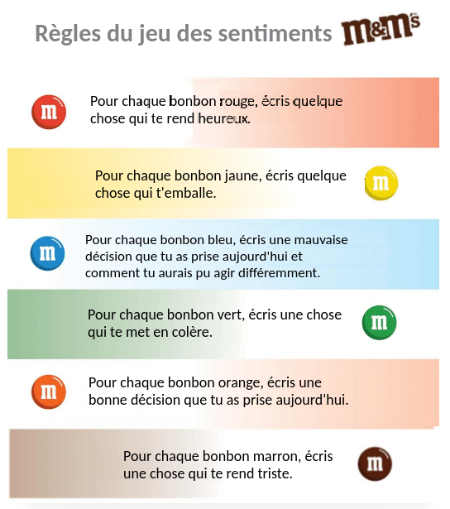

Figure 4. Règles du Jeu des sentiments M&M
(source : http://radathome.blogspot.com/2013/11/m-feelings-activity.htm)

6
Comprendre les émotions

Exercice n ° 6 | Comprendre les émotions
Objectif | Pour déterminer les participants, identifiez ce que les différentes émotions ressentent pour eux dans divers contextes sociaux. Une meilleure compréhension de leurs émotions, ainsi que des changements dans les émotions auxquelles ils sont confrontés au cours de leur vie, aidera les participants à faire face aux différentes humeurs qu'ils vivent au cours d'une journée ordinaire. De plus, cet exercice aidera plus tard les praticiens à établir des relations plus solides avec les jeunes et à comprendre ce qui les motive à agir d'une manière particulière.
Public cible | Regroupement par âge – puberté/jeunes/adultes
Temps | Une heure
Matériel | Papier, couleurs
Description | Étape 1 : Le formateur fournira aux participants une carte d'un cœur (voir ci-dessous – Figure 5) et leur demandera de compléter individuellement la carte avec ce qui les rend heureux, en la coloriant avec différentes couleurs en fonction de la catégorie de facteurs (ils n'ont pas à inclure toutes les catégories mentionnées sur la carte – personnes, choses, activités, lieux – ils ne peuvent choisir que les catégories qui ont un impact sur leur bien-être).  Étape 2 : Chaque participant sera invité devant le groupe à présenter sa représentation de la carte, en donnant des exemples d'expériences qui l'ont déterminé à inclure une activité/personne/lieu/ chose spécifique sur la carte.  Remarque : Les participants qui ne savent pas écrire travailleront avec le modérateur et ne coloreront les différentes parties du cœur qu'après avoir établi (avec le modérateur) une correspondance entre une couleur et une catégorie de facteurs qui leur procurent de la joie.
METHODE D’APPRENTISSAGE | Discussions libres, autoapprentissage dissimulé
Support visuel | Copies imprimées de la carte présentée dans la figure ci-dessous.

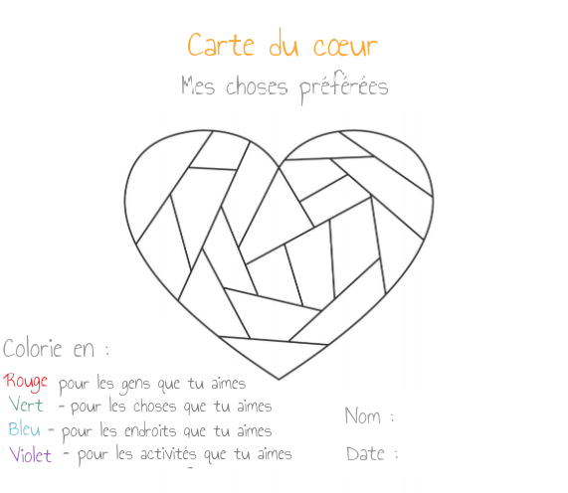

Figure 5. Carte du cœur (Favourite Things Edition)

7
Comment me décririez-vous ?

Exercice n ° 7 | Comment me décririez-vous ?
Objectif | Aider les participants à reconnaître et à mettre en évidence leurs points forts et à prendre conscience des perceptions des autres.  Fournir un environnement rassurant pour expérimenter différentes perspectives sur sa propre image.
Public cible | Regroupement par âge – puberté/jeunes/adultes
Temps | Une heure
Matériel | Schéma Mindmap (carte mentale)
Description | Étape 1 : Un participant (sur une base volontaire) se présentera devant le groupe et Le formateur demandera aux autres participants de choisir un mot pour décrire la personne se tenant devant eux. Noter que l'exercice sera répété pour chaque participant à la session.  Étape 2 : Le groupe remplira ses descriptions dans le formulaire ci-dessous (Figure 6).  Remarque : Les participants qui ne savent pas écrire demanderont à d'autres participants de les aider à noter leur parole.  Étape 3 : Après avoir reçu le formulaire, le volontaire se présentera, essayant de se concentrer sur la partie de la description (développée par le groupe) qui était la plus précise.  Remarque : Pour les participants qui ne savent pas lire, le modérateur lira leur description, faite par les autres participants, devant le groupe, et ils seront invités à commenter la caractérisation faite par les autres.  Étape 4 : Le bénévole remplira le même formulaire et le conservera afin de voir la différence entre ce que les gens pensent de lui à première vue et comment il/elle est vraiment. Cela les aidera à prendre conscience de l'impact des idées fausses.
METHODE D’APPRENTISSAGE | Discussions dirigées
Support visuel | Copies imprimées de la carte présentée dans la figure ci-dessous.

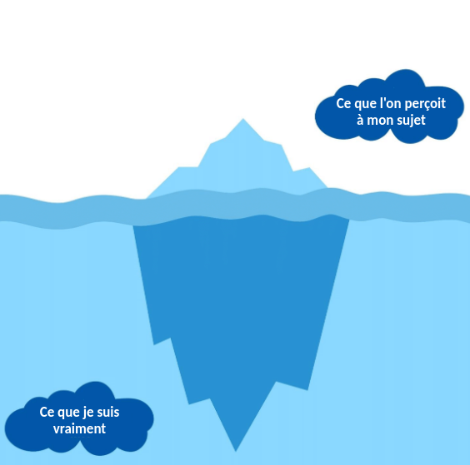

Figure 6. L'iceberg de la perception

8
Changer vos convictions

Exercice n ° 8 | Changer vos convictions
Objectif | Cet exercice est conçu pour aider les participants à évaluer de manière critique leur situation actuelle en termes de réalisations et d'objectifs. Il les aidera également à découvrir les domaines qu'ils considèrent comme nécessitant un développement et une attention plus poussés. De plus, cela les aidera également à comprendre s'ils ont besoin de l'aide d'une figure parent/coach pour effectuer leurs réalisations.
Public cible | Regroupement par âge – jeunes/adultes
Temps | Une heure
Matériel | Tableau de papier, polycopiés, infographie
Description | Au cours de cet exercice, les participants seront encouragés à analyser l'étape actuelle de leur vie, en identifiant les changements qu'ils doivent apporter afin de se contenter de tous les aspects de leur vie. De cette manière, ils peuvent comprendre que le changement est inévitable au cours de la vie et établir un algorithme approprié de changement spécifique à un certain contexte.  Faire des changements est une progression de vie naturelle, qui vous aide à rester frais et motivé. Lorsque vous voulez apporter un changement, vous devez d'abord répondre à la question suivante : pourquoi voulez-vous apporter un changement ?  Étape 1 : Les participants profiteront de l'occasion pour examiner leur vie telle qu'elle est actuellement. Ils aiment tous certaines parties de leur vie et ils ont tous des choses qu'ils aimeraient changer, parfois ils ne sont même pas conscients de ce qu'ils aiment et n'aiment pas d'eux-mêmes jusqu'à ce qu'ils commencent à regarder à l'intérieur. Dans la première phase, on demandera aux participants d'enregistrer toutes les choses qu'ils aiment dans leur vie – les choses qu'ils veulent et qu'ils ont déjà.
 | Des choses que vous voulez et que vous avez déjà

Étape 2 : Les participants seront invités à réfléchir et à noter les choses qu'ils ont dans leur vie, mais qu'ils ne veulent pas avoir. Ils peuvent inclure n'importe quoi dans cette liste, depuis leur patron jusqu'à leur poids, leur famille qui ne les soutient pas et ainsi de suite. Qu'ont-ils qu'ils ne veulent pas ? Ils peuvent ajouter n'importe quoi sur la liste.
Les choses que vous avez et que vous ne voulez pas
Étape 3 : Les participants seront invités à réfléchir à leurs objectifs et à les noter. Tout au long de cette phase, ils évolueront en se voyant aller de l'avant en atteignant de nouveaux objectifs et en se sentant atteindre les résultats souhaités. Ils devront penser à leur vie et enregistrer tous leurs désirs, objectifs et souhaits (quel que soit le domaine
– personnel, professionnel, etc.). On leur demandera d'enregistrer toutes les choses qu'ils n'ont pas dans leur vie, mais qu'ils veulent.
Les choses que vous n'avez pas et que vous voulez
Étape 4 : Enfin, on demandera aux participants d'examiner les choses qu'ils n'ont pas et qu'ils ne veulent pas avoir. Ils peuvent inclure tout ce qu'ils veulent, qu'il s'agisse d'une maladie grave, devenir sans-abri, du chômage ou d'une dette grave.
Les choses que vous n'avez pas et que vous voulez

 | Étape 5 : Les participants seront invités à lire ensemble toutes les listes qu'ils ont élaborées au cours des quatre premières étapes, afin de comparer les résultats et de déterminer s'il y a lieu de changer rapidement.
 | Étape 6 : Les participants seront invités à comparer la colonne consacrée aux choses qu'ils ont et qu'ils ne veulent pas et aux choses qu'ils n'ont pas et qu'ils ne veulent pas. Ils doivent transformer ce qu'ils ont et ne veulent pas dans l'avenir. Ils vont donc créer une nouvelle liste d'objectifs – qu'ils n'ont pas et qu'ils ne veulent pas – tout en se rendant compte qu'à bien des égards, il y a des choses qu'ils pourraient avoir et qu'ils ne veulent pas.
 | Les choses que vous n'avez pas et que vous voulez | De nouveaux objectifs
 | Étape 7 : Après avoir établi de nouveaux objectifs, il leur sera demandé d'identifier une stratégie pour les atteindre. Lors de la création de la stratégie, les participants seront invités à réfléchir au rôle possible d'un parent/coach/enseignant dans la réalisation des nouveaux objectifs.
 | Remarque : Pour les participants qui ne savent pas écrire ou lire, cet exercice peut être mené sous la forme d'une discussion guidée individuelle avec le modérateur, qui répondra aux questions et notera toutes les réponses reçues des participants.
 | Référence : 25 outils et techniques de coaching gratuits, https :// wordpresstestblog2.files.wordpress.com/2013/09/25-free- coaching-tools-and-techniques.pdf
METHODE D’APPRENTISSAGE | Discussion guidée, simulation cognitive par mentor qui pense à haute voix, pratique étendue, travail d'équipe
Support visuel | Tableaux, infographie

9
Les Chaises Musicales

Exercice n ° 9 | Les Chaises Musicales
Objectif | L'exercice a été conçu pour déterminer les participants à interagir et à établir des canaux de communication entre eux, sans faire de choix subjectifs, car ils choisiront leur partenaire de conversation au hasard. De plus, cela les aidera à explorer la nature émotionnelle des questions difficiles à discuter avec une figure parent/enseignant/ coach et leurs implications pour la relation parent-enfant.
Public cible | Regroupement par âge – puberté/jeunes/adultes
Temps | Une heure
Matériel | Chaises, installation pour jouer de la musique (lecteur CD, ordinateur portable et haut-parleurs), liste des sujets à discuter
Description | Au cours de cet exercice, les participants seront encouragés à discuter de sujets préétablis sur les relations parents-enfants et adolescents-amis de manière interactive. Ils choisiront au hasard leurs partenaires de conversation, en étant en mesure de parler à tous les membres du groupe. Les discussions seront observées par le modérateur afin de voir s'il y a des sujets qui pourraient intéresser les participants d'une manière particulière, des sujets qui peuvent être discutés plus en détail au sein du groupe.  Les sentiments peuvent être élevés lorsque certaines questions sont discutées en public. Plus nous sommes convaincus de l'importance d'une question, plus nous sommes susceptibles de considérer les points de vue que nous avons à son sujet non pas comme des extras supplémentaires, mais comme des éléments fondamentaux de notre perception de ce que nous sommes en tant que personnes. Ainsi, il y a une tendance à interpréter les attaques contre nos idées et nos arguments comme des attaques contre nous en tant qu'individus et à nous sentir inquiets ou embarrassés d'exprimer nos opinions à des personnes que nous ne connaissons pas ou auxquelles nous ne faisons pas confiance. Cette session d'exercice est conçue pour aider les participants à explorer la dimension émotionnelle des problèmes difficiles et leurs implications sur le climat et la gestion de la classe. Il est également conçu comme un « brise-glace » pour aider les participants à mieux se connaître.  Étape 1 : L'animateur présentera aux participants une liste de déclarations difficiles à discuter :  - Un parent/figure/coach décide ce qui est le mieux pour nous.  - Un parent/figure/coach doit connaître mes relations amoureuses.

- Un parent/figure/coach pense que mes amis sont une mauvaise influence pour moi.
- Un parent/figure/formateur m'a interdit de fumer.
- Mes amis m'ont demandé de boire de l'alcool et de fumer pour être accepté dans leur groupe, même si je ne voulais pas le faire.
- Mes amis m'ont fait sauter l'école aujourd'hui même si je ne voulais pas.
Étape 2 : Le modérateur répartira les chaises au hasard dans la salle en deux face à face, une pour chaque participant.
Étape 3 : Le modérateur dira aux participants qu'ils sont sur le point d'entendre de la musique. Quand la musique commence, ils devraient commencer à marcher au hasard dans la pièce – ou à danser, s'ils en ont envie. Lorsque la musique sera arrêtée, ils devraient rapidement s'asseoir sur la chaise la plus proche – de sorte que tout le monde finit par se faire face. À ce stade, le modérateur leur demandera de lire le premier énoncé projeté. La personne de chaque binôme qui a été la dernière à s'asseoir a 30 secondes pour dire à son partenaire ses opinions personnelles sur la question lue. Pendant ce temps, le partenaire doit garder le silence et ne pas indiquer s'il est d'accord ou en désaccord. Ensuite, c'est au tour de l'autre partenaire d'exprimer son point de vue sur la déclaration pendant 30 secondes.
Étape 4 : La musique sera jouée, et les participants discuteront de la première déclaration.
Étape 5 : La musique recommencera, et le processus sera répété jusqu'à ce que toutes les déclarations soient discutées.
Étape 6 : Le modérateur organisera les présidents en cercle pour d'autres discussions de groupe sur des questions qui présentent un intérêt pour les participants. Le modérateur animera également une discussion sur les sentiments que les participants ont vécus pendant l'exercice et sur ce qu'ils peuvent en apprendre sur la gestion des problèmes difficiles dans leurs interactions avec les parents et les amis. Que pensent-ils de parler ouvertement de sujets qu'ils considèrent comme difficiles ?
Référence : Enseigner des questions controversées, https://rm.coe.int/16806948b6
METHODE D’APPRENTISSAGE | Discussions libres ; répétitions dans des scénarios simulés
Support visuel | Ordinateur portable et vidéoprojecteur

10
Cartographie de votre communauté

Exercice n ° 10 | Cartographie de votre communauté
Objectif | L'exercice a été conçu pour déterminer les participants à développer un profil de leur communauté locale, en explorant comment elle façonne la vie des jeunes et en examinant pourquoi les choses sont telles qu'elles sont. De cette façon, le modérateur peut observer s'il y a des problèmes au sein de la communauté dont les participants sont issus qui présentent un risque pour eux ou qui affectent leur santé psychique et mentale.
Public cible | Regroupement par âge – puberté/jeunes/adultes
Temps | Une heure
Matériel | Grand morceau de papier, couleurs
Description | Au cours de cet exercice, les participants doivent répondre à une série de questions liées à la communauté dont ils font partie. Le modérateur tentera d'identifier, avec les participants, les principaux facteurs spécifiques à la communauté dans laquelle ils vivent, facteurs qui pourraient affecter le processus de développement des participants ou leur bien-être.  Étape 1 : Les participants sont invités à dessiner sur un seul morceau de papier un aperçu général de ce qu'ils prennent pour être leur communauté. Ils doivent laisser suffisamment d'espace à l'extérieur et à l'intérieur de la limite pour écrire.  Étape 2 : Les participants seront invités à se concentrer sur la partie intérieure de la frontière, en recherchant les réponses aux questions suivantes, en dessinant :  - Où sont les principaux points de repère ? Quelles sont les institutions existantes ?  - Quels sont les types d'entreprises dans la communauté et où sont-elles situées ? Quelles sont les organisations de jeunes, les associations ou les clubs communautaires qui existent ? (Ils doivent être placés sur la carte)  - Quels sont les groupes de personnes dans la communauté ? Fréquentent-ils ou occupent-ils un lieu ? Comment se déplacent-ils au sein de la communauté ? Où sont les jeunes dans la communauté ? Quels sont les espaces disponibles pour eux ?  - Quels sont les programmes, initiatives et opportunités pour les jeunes ? Où ? Quel environnement est rassurant, dangereux ou ouvert et sûr seulement parfois pendant la journée pour les jeunes ?

- Quel espace est interdit aux jeunes ?
- Où se produit la violence (si elle prend place au sein de la communauté) ? Où les jeunes peuvent-ils aller pour être protégés ou se sentir en sécurité ?
- Comment l'espace change-t-il à des moments particuliers de l'année, autour d'événements spécifiques ou lorsque certaines choses se produisent ?
Étape 3 : Les participants seront invités à se concentrer sur la partie extérieure de la frontière et à répondre, en dessinant, aux questions suivantes :
- Quelles sont les menaces perçues pour la communauté locale ?
- D'où viennent ces menaces ?
- Qui sont les étrangers qui viennent régulièrement dans la communauté ?
- D'où viennent-ils ?
Étape 4 : Les participants seront maintenant invités à répondre aux questions suivantes de leur propre point de vue :
- Où sont les endroits qu'ils fréquentent ?
- Pourquoi ces endroits ?
- Quels endroits sont rassurants pour eux de visiter ?
- Quels endroits ne sont pas rassurants pour eux de visiter et pourquoi pas ?
- Peuvent-ils aller dans certains de ces endroits avec d'autres ?
Étape 5 : Le modérateur doit comparer tous les résultats fournis par les participants et peut proposer pour discussion plusieurs sujets dérivés des réponses des participants.
Remarque : Pour les participants qui ne savent pas écrire ou lire, cet exercice peut être mené sous la forme d'une discussion guidée individuelle avec le modérateur, qui répondra aux questions et notera toutes les réponses reçues des participants.
Référence : Youth people and extremism : a resource pack for youth workers, https://www.salto-youth.net/downloads/4-17-3477/SALTO %20 extremism%20pack.pdf
METHODE D’APPRENTISSAGE | Discussion dirigée
Support visuel | -

Autres ressources

Partners in parenting, Norma G. Bartholomew, Danica K. Knight, Lois R. Chatham, D. Dwayne Simpson,
http://ibr.tcu.edu/wp-content/uploads/2013/09/ppmanual.pdf
Positive Parenting, Diana Guthrie, Stephen P. Amos, http://wichita.kumc.edu/Documents/wichita/pediatrics/Positive%20Parenting%20Handbook. pdf
The CoPareting Toolkit, Isolina Ricci, http://thecoparentingtoolkit.com/PDF/ToolkitLookInside.pdf
Therapeutic parenting tools, Connie Bonner-Britt, Chuck Britt, http://www.selftimeout.org/assets/ther-parenting-tools.pdf
Better parenting facilitator manual,
https://bettercarenetwork.org/sites/default/files/Better-Parenting-Facilitator-Manual_FINAL_ highres-for-printing_23-5-2018.pdf
50 life coaching exercices,
http://www.davidbonham-carter.com/50_Life_Coaching_Exercises

Logistique

Description de l'espace de travail : vidéoprojecteur et écran, ordinateur portable et haut-parleurs, chaises pouvant être placées de manière flexible autour de la pièce, papier, couleurs, paperboard
Support de l’atelier : accès Internet

www.armourproject.eu

AVIS JURIDIQUE : Le travail présenté reflète les conclusions du lot de travail 3 « Ateliers expérimentaux » d'ARMOUR. Les opinions exprimées dans ce rapport sont de la seule responsabilité des auteurs et elles ne reflètent pas nécessairement celles de la Commission européenne

Ce projet a été financé par le Fonds de l'Union européenne pour la sécurité intérieure — Police, en vertu de l'accord de subvention n ° 823683.

